Дата: 18.10.2022г.
Группа: 20-Р-9
Предмет: Иностранный язык
Тема: Согласование времен

Задание № 1. Просмотрите видео https://youtu.be/ziKzyWKujv8

Задание № 2. Законспектируйте

Согласование времен — это характерная особенность английского языка, которая заключается в том, что время глагола в придаточном предложении зависит от того, в каком времени стоит глагол в главном предложении. Суть в том, что если в главном предложении мы использовали глагол в прошедшем времени, то и в придаточном предложении должны поставить глагол в форму одного из прошедших времен или в так называемое Future in the past.

I thought you knew the truth. — Я думала, что ты знаешь правду.

Если действия в придаточном предложении происходили в прошлом одновременно с действиями в главном предложении, то в придаточном предложении используется простое прошедшее время (Past Simple) или прошедшее длительное время (Past Continuous).

My father knew why Kevin was so sad the other day. — Мой отец знал, почему на днях Кевину было так грустно.

Если действие в придаточном предложении предшествовало действию в главном предложении и длилось определенное время, то в придаточном предложении используется Past Perfect Continuous.

He said that he had been practising his speaking skills two months in a row. — Он сказал, что два месяца подряд практиковал свои разговорные навыки.

Если в придаточном предложении есть предшествующее действие, выраженное глаголом состояния (те, что не могут использоваться во временах группы Continuous), то глагол должен стоять в прошедшем совершенном времени (Past Perfect). К таким глаголам относятся: to be (быть), to know (знать), to want (хотеть), to belong (принадлежать), to love (любить), to believe (верить) и т. д. К этому правилу также можно добавить непредельные глаголы — те, что обозначают действия, не стремящиеся к завершению: to study (учиться), to live (жить), to travel (путешествовать), to work (работать), to last (длиться) и др.

Mario said he had wanted to try dancing ever since he was a child. — Марио сказал, что он еще с детства хотел попробовать себя в танцах.

Отсутствие согласования
В некоторых случаях правила согласования времен нарушаются. Давайте рассмотрим их на примерах:
- Если в главном предложении стоит глагол в одном из настоящих или будущих времен, то в придаточном предложении можно использовать любое время без необходимости согласования:
I don’t think this cheat sheet will help you at the exam tomorrow. — Не думаю, что эта шпаргалка поможет тебе на завтрашнем экзамене.
I know you are a very stubborn person. — Я знаю, что ты очень упрямый человек.
He says he went overboard with all the Christmas decorations yesterday. — Он говорит, что вчера переборщил с рождественскими украшениями.
I’ve heard Mike will go to Princeton University next year. — Я слышал, что в следующем году Майк пойдет в Принстонский университет.
- Согласование времен не требуется в придаточных предложениях результата, сравнения, причины и в придаточных определительных предложениях:
Last week I met a woman who is believed to be a famous writer of books for children. — На прошлой неделе я встретил женщину, которую считают известным писателем детских книг. (определение)
Richard didn’t go on a trip to the lake with us yesterday because he will have a History exam in three days. — Ричард вчера не поехал с нами на озеро, потому что через три дня у него будет экзамен по истории. (причина)
Carl commuted more often last week than he does this week. — На прошлой неделе Карл ездил на работу чаще, чем на этой. (сравнение)
- Если в сложноподчиненном предложении идет речь о какой-то общеизвестной информации, законах, привычках, часто повторяющихся действиях, то согласование времен также отсутствует. Это правило действует и для политических речей.
Every student in the class knew that water boils at 100ºC. — Каждый ученик в классе знал, что вода кипит при температуре 100ºC.
The president claimed that people want to see changes. — Президент заявил, что люди хотят видеть перемены.
She asked the woman when the last bus usually leaves. — Она спросила у женщины, когда обычно отходит последний автобус.
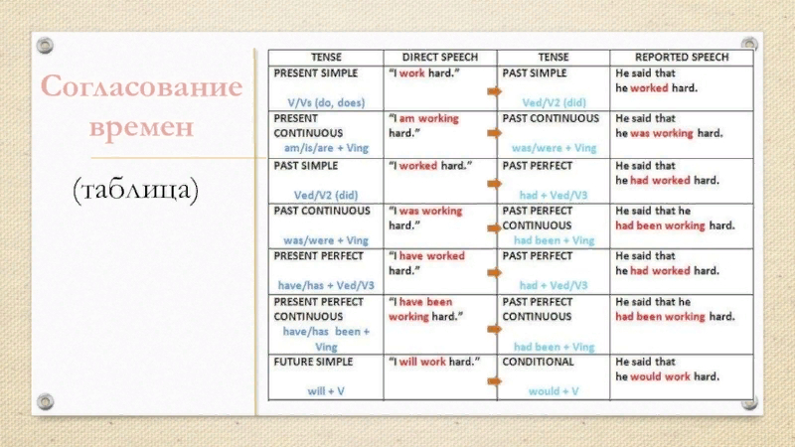

Задание 3. Выполните тест
Выберите правильный ответ:

1. He feared to go very far from the station as the train _____________ at a correct time.
- would have started
- would start
- will start
2. I totally forgot that mom ____________ me to take out the trash.
- asks
- had asked
- asked
3. No one could say who _____________ the door open.
- had left
- left
- leaves
4. I didn’t sleep well though my bed _____________ comfortable enough.
- was
- would be
- should be
5. I noticed that Paul _____________ a lot of weight.
- had lost
- would lose
- lost
6. The teacher told me that I ____________ harder to pass the test.
- might study
- could study
- should study
7. I saw that my brother _____________ asleep.
- was being
- was
- is
8. She spoke so fast that I _____________ follow her.
- can’t
- couldn’t
- wouldn’t
9. Sarah believed that ghosts ____________ .
- are existing
- exists
- existed
10. He realised he _____________ that woman before.
- saw
- would see
- had seen
11. I felt tired because I _____________ a long distance.
- ran
- had run
- was running
12. I knew they _____________ early.
- have to leave
- had to leave
- must leave
13. Do it now so that tomorrow you _____________ free.
- will be
- would be
- should be
14. Mr Jones said that Ron _____________ a bright student.
- has been
- will be
- was
15. I was sure that he ____________ again after the accident.
- would can walk
- be able to walk
- would be able to walk

